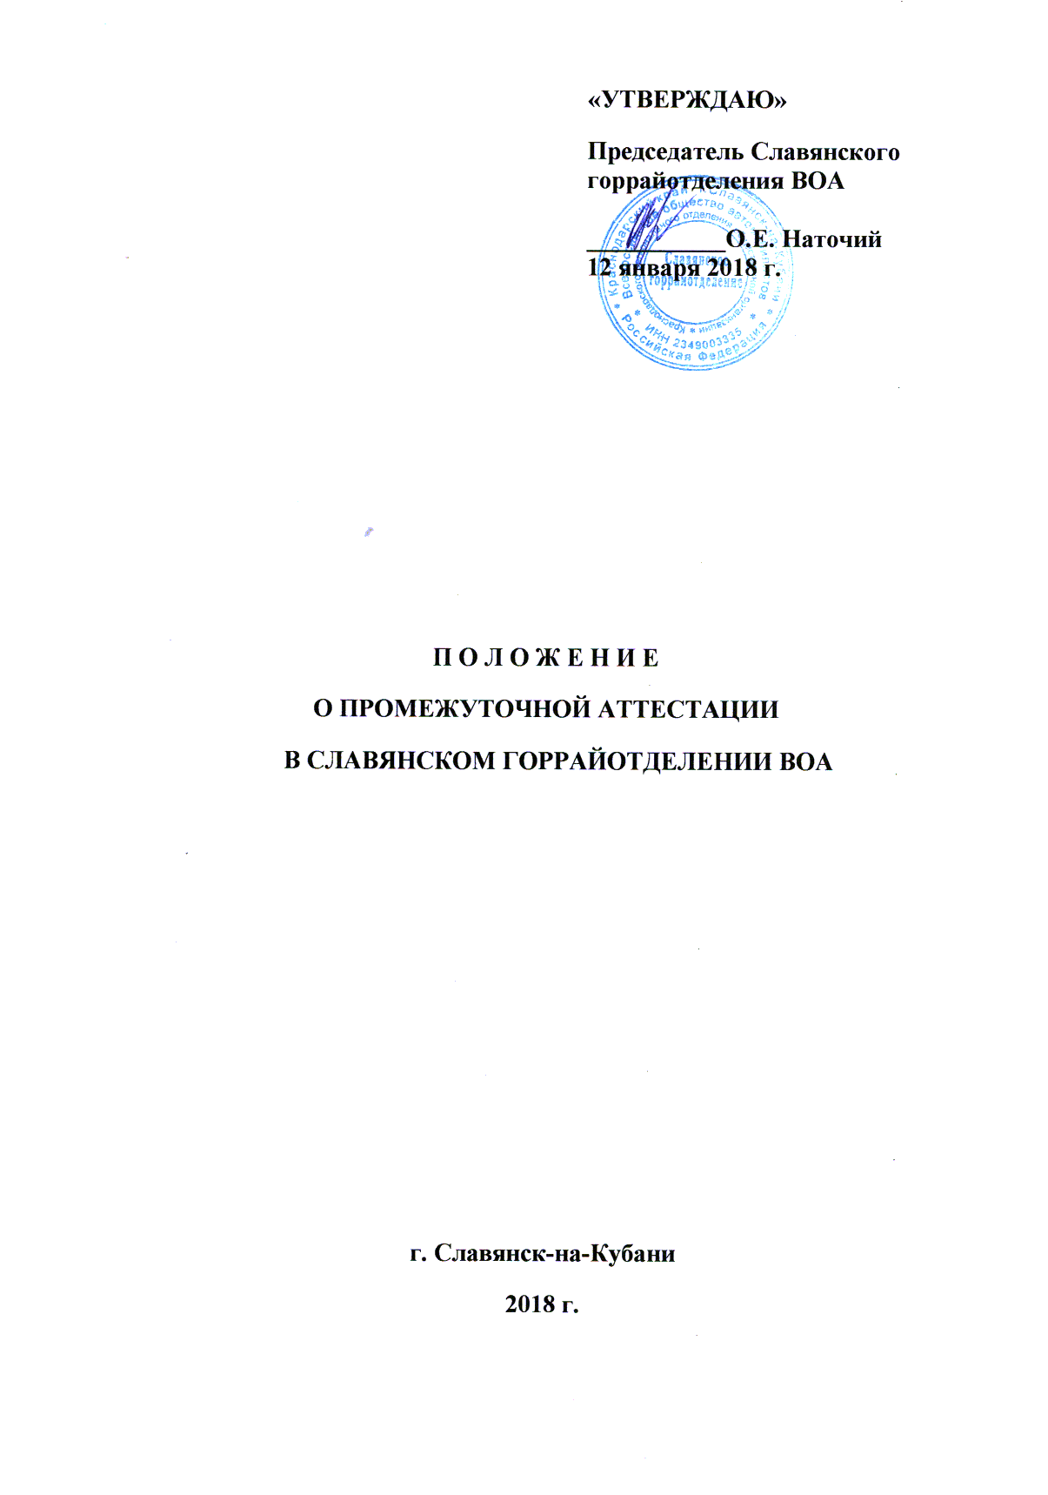

1. Общие положения
1.1. Реализация основных программ профессионального обучения сопровождается проведением промежуточной аттестации обучающихся.
1.2. Положение о промежуточной аттестации разработано в соответствии с требованиями Закона Российской Федерации от 29 декабря 2012г. № 273-ФЗ «Об образовании в Российской Федерации», Приказа Министерства образования и науки Российской Федерации от 18 апреля 2013г. № 292«Об утверждении Порядка организации и осуществления образовательной деятельности по основным программам профессионального обучения», Приказа Министерства образования и науки Российской Федерации от 1 июля 2013 г. № 499 «Об утверждении Порядка организации и осуществления образовательной деятельности по дополнительным профессиональным программам», Приказом Министерства образования и науки Российской Федерации от 29 августа 2013г. № 1008 «Об утверждении Порядка организации и осуществления образовательной деятельности по дополнительным общеобразовательным программам», иными нормативными актами Российской Федерации и Краснодарского края по профессиональному обучению и дополнительному образованию, в целях реализации требований образовательных стандартов профессионального обучения и государственных требований к дополнительному образованию.
1.3. Положение является локальным актом Славянского горрайотделения ВОА, утверждено приказом Председателя Славянского горрайотделения ВОА, его действие распространяется на всех обучающихся в Славянском горрайотделении ВОА.
1.4. Положение служит организационно-методической основой проверки качества обучения учащихся.
1.5. Общее руководство и ответственность за организацию и своевременность проведения промежуточной аттестации возлагается на заместителя председателя Славянского горрайотделения ВОА по учебной работе.
2. Подготовка и организация промежуточной аттестации по дополнительным профессиональным и общеразвивающим программам
2.1. Промежуточная аттестация проводится в целях повышения эффективности обучения, качества учебно-производственного процесса, определения уровня профессионального обучения обучающихся и контроля за обеспечением выполнения стандартов обучения.
2.2. Промежуточная аттестация проводится преподавателями и мастерами производственного обучения, работающими в конкретной группе самостоятельно. Председатель, заместитель председателя по учебной работе, могут присутствовать на зачетах и экзаменах промежуточного контроля с целью осуществления общего контроля за результатами обучения.
2.3. Периодичность проведения промежуточной аттестации: освоение образовательной программы, в том числе отдельной части или всего объема учебного предмета, курса, дисциплины (модуля) образовательной программы, сопровождается промежуточной аттестацией обучающихся, проводимой в формах зачетов и экзаменов.
2.4. Заместителем председателя по учебной работе составляется график проведения аттестации, который утверждается Председателем.
2.5. Преподавателем по теоретическому обучению не позднее, чем за неделю до проведения аттестации, составляется перечень вопросов по изученному материалу (зачетные билеты), который утверждается Председателем и доводится до обучающихся.
2.6. Для проведения промежуточной аттестации у преподавателя должна быть следующая документация:
- журнал учета теоретического обучения, заполненный в соответствии с требованиями;
- зачетные билеты по теоретическому обучению.
2.7. Преподаватель:
- организует подготовку учебного кабинета к проведению аттестации;
- обеспечивает явку обучающихся на промежуточную аттестацию.
2.8. Мастером производственного обучения не позднее, чем за неделю до проведения аттестации, составляется перечень упражнений (заданий) по практическому обучению, который утверждается Председателем и доводится до обучающихся.
2.9. Для проведения промежуточной аттестации у мастера производственного обучения должна быть следующая документация:
- журнал учета практического обучения, заполненный в соответствии с требованиями;
- зачетные билеты по практическому обучению.
2.10. Мастер производственного обучения:
- организует подготовку учебного полигона (мастерской, лаборатории) к проведению аттестации;
- обеспечивает явку обучающихся на промежуточную аттестацию.
3. Подготовка и организация промежуточной аттестации обучающихся по программам подготовки водителей транспортных средств
3.1. Промежуточная аттестация проводится в целях повышения эффективности обучения, качества учебно-производственного процесса, определения уровня профессиональной подготовки обучающихся и контроля за обеспечением выполнения стандартов обучения.
3.2. Промежуточная аттестация проводится преподавателями и мастерами производственного обучения, работающими в конкретной группе самостоятельно. Председатель, заместитель председателя по учебной работе, механик (ответственный за БДД) могут присутствовать на зачетах и экзаменах промежуточного контроля с целью осуществления общего контроля за результатами обучения.
3.3. Периодичность проведения промежуточной аттестации:
После изучения предметов проводятся зачеты за счет специально отведенного времени. По предметам «Основы законодательства в сфере дорожного движения», «Психофизиологические основы деятельности водителя», «Основы управления транспортными средствами», «Организация и выполнение грузовых перевозок автомобильным транспортом», «Организация и выполнение пассажирских перевозок автомобильным транспортом» проводится проверка теоретических знаний. По предметам «Первая помощь при дорожно-транспортном происшествии», «Вождение транспортных средств» проводится проверка практических навыков.
3.4.Заместителем Председателя составляется расписание консультаций и график проведения аттестации, который утверждается Председателем Славянского горрайотделения ВОА.
3.5. Преподавателями по теоретическим предметам не позднее, чем за неделю до проведения аттестации, составляется перечень вопросов по изученному материалу (зачетные билеты), который утверждается Председателем и доводится до обучающихся.
3.6. Для проведения промежуточной аттестации у преподавателя должна быть следующая документация:
- журнал учета теоретического обучения, заполненный в соответствии с требованиями;
- зачетные билеты.
3.7. Преподаватель:
- организует подготовку учебного кабинета к проведению аттестации;
- обеспечивает явку обучающихся на промежуточную аттестацию.
3.8. Мастером производственного обучения вождению транспортных средств не позднее, чем за неделю до проведения аттестации, составляется перечень упражнений по освоению первоначального обучения вождению. Перечень упражнений и график их выполнения утверждаются Председателем и доводятся до обучающихся.
3.9. Для проведения промежуточной аттестации у мастера производственного обучения вождению транспортных средств должна быть следующая документация:
- индивидуальные карточки учета обучения вождению, заполненные в соответствии с требованиями;
- перечень упражнений по освоению первоначального обучения вождению.
3.10. Мастер производственного обучения:
- организует подготовку учебного автодрома и автомобиля к проведению аттестации;
- обеспечивает явку обучающихся на промежуточную аттестацию.

4. Допуск обучающихся к аттестации
4.1. К аттестации допускаются обучающиеся, имеющие положительные оценки по теоретическому и практическому обучению, не имеющие задолженностей по отработкам пропущенных по уважительной причине занятий, а также не имеющие пропусков занятий без уважительной причины.
4.2. К аттестации по программам подготовки водителей транспортных средств допускаются обучающиеся, имеющие положительные оценки по теоретическому обучению, не имеющие задолженностей по отработкам пропущенных по уважительной причине занятий, не имеющие пропусков занятий без уважительной причины, а также успешно освоившие программу первоначального обучения вождению на автотренажере и автодроме.
5. Проведение аттестации
5.1. Аттестация проводится согласно утвержденному графику и расписанию. Промежуточная аттестация проводится за счет времени отводимого на теоретическое и практическое обучение.
5.2. Начало и место проведения аттестации определяются согласно расписанию.
5.3. Промежуточная аттестация заключается в самостоятельном выполнении учащимися теоретических и практических заданий, предусмотренных программой обучения, оценка их качества, выявления фактического уровня знаний, умений и практических навыков учащихся.
5.4. Формы проведения аттестации:
- зачет по билетам, подготовленным в пределах программы;
- выполнение упражнений.
5.5. При проведении аттестации экзаменатор вправе задать дополнительные вопросы в пределах учебной программы для выявления действительных знаний, умений и навыков аттестуемых учащихся.
5.6. Знания, умения, навыки оцениваются по пятибалльной системе: 5 «отлично», 4 «хорошо», 3 «удовлетворительно», 2 «неудовлетворительно», 1 «плохо», а также по системе зачет «зачтено».
5.7. Критерии оценивания знаний и умений по предмету
- Критерии оценки полученных знаний и эффективности учебной программы по устным ответам на контрольные вопросы:
Оценка 5 («отлично») выставляется при условии точного и полного ответа на вопрос и ответа на дополнительные вопросы. При этом учитывается не только объем ответа, но и умение обучающегося профессионально аргументировано излагать материал, иллюстрировать теоретические выводы примерами на практике. При изложении материала также оценивается умение строить логическое умозаключение.
Оценка 4 («хорошо») выставляется при условии правильного ответа на вопрос, но при незначительных неточностях ответа, которые обучающийся восполняет, отвечая на дополнительные вопросы преподавателя, что позволяет восстановить целостную картину ответа.
Оценка 3 («удовлетворительно») выставляется при условии в основном правильного ответа на поставленные вопросы, но неспособности обучающегося ответить на дополнительные вопросы, нечеткости ответа.
Оценка 2 («неудовлетворительно») выставляется при условии неправильного ответа на поставленный вопрос, за несамостоятельную подготовку к ответу.
Оценка 1 («плохо») выставляется за отказ от ответа по причине незнания вопроса.
- Критерии оценки полученных знаний и эффективности учебной программы по ответам на контрольные вопросы в форме тестов и экзаменационных (зачетных) билетов:
Если экзаменационный (зачетный) билет состоит из пяти вопросов, то за каждый правильный ответ выставляется 1 балл. Соответственно, при правильных ответах на все пять вопросов билета выставляется оценка 5 («отлично»), при четырех правильных ответах выставляется оценка 4 («хорошо») и т.д.
Если экзаменационный (зачетный) билет состоит из другого количества вопросов, то за ответ по каждому вопросу ставится оценка и итоговая оценка выводится как среднеарифметическая.
- Критерии положительного оценивания по системе зачет «зачтено» осуществляется при наличии правильных ответов не менее 75%.
- Критерии оценки полученных умений и эффективности учебной программы по выполнению практических заданий:
Практические задания позволяют оценить умения обучающихся. Оценивание выполнения практического задания производится мастером производственного обучения визуальным способом по пятибалльной системе или по системе «зачтено» с использованием шкалы штрафных баллов за ошибки при выполнении упражнений и заданий.

6. Оформление результатов промежуточной аттестации
6.1. Итоговая оценка за аттестацию выставляется за устный ответ или выполненные упражнения с учетом текущих оценок за теоретическое и практическое обучение, посещаемости, мониторинга качества знаний обучающегося, с учетом мнения преподавателя и мастера производственного обучения.
6.2. Оценка выставляется по окончании аттестации экзаменатором, объявляется обучающемуся, заносится в журнал теоретического обучения или в индивидуальную карточку.
6.3. На основе анализа аттестации намечаются и осуществляются меры по улучшению качества профессионального обучения.
6.4. Обучающиеся, по программам подготовки водителей транспортных средств, прошедшие промежуточную аттестацию по теоретическому обучению по предмету «Основы законодательства в сфере дорожного движения», допускаются к обучению по вождению на автотренажере и автодроме.
6.5. Обучающиеся, по программам подготовки водителей транспортных средств, прошедшие промежуточную аттестацию по первоначальному практическому обучению, допускаются к обучению по вождению в условиях реального дорожного движения.
7. Проведение повторной аттестации
7.1. Повторная аттестация проводится для обучающихся, не допущенных до аттестации в отведенные сроки, получивших неудовлетворительные оценки на аттестации, а так же не имеющие возможности держать ее вместе с группой по уважительным причинам; они проходят аттестацию в дополнительные сроки.
7.2. Для проведения аттестации в дополнительные сроки издается приказ Председателя Славянского горрайотделения ВОА с указанием лиц, допущенных к аттестации, составляется и утверждается дополнительное расписание консультации и аттестации.
7.3. Обучающиеся, освобожденные от занятий по состоянию здоровья, аттестуются отдельно по мере выздоровления индивидуально, с соответствующим оформлением документации, в пределах сроков обучения группы.
7.4. По окончании повторной аттестации Славянское горрайотделение ВОА подводит итоги и принимает решение о дальнейшем обучении обучающихся (по программам подготовки водителей транспортных средств - о допуске обучающихся к первоначальному обучению вождению или о допуске их к обучению практическому вождению в условиях реального дорожного движения) или отчислении. Решение утверждается приказом Председателя, который доводится до сведения обучающихся.

